1

2
المقطع التعلمي


الأشكال المستوية–السطوح المستوية
متوسط

الكفاءة المستهدفة في المقطع :

يحل مشكلات بتوظيف مكتسبات في الهندسة لإنجاز إنشاءات هندسية أولية
ومألوفة –حساب أطوال ومساحات

الموارد | الكفاءة المستهدفة لكل مورد
❶ ترميزات واستقامية نقط | التعرف على استقامية نقط واستعمال التراميز و توظيفها في حل المشكلات
❷ تقاطع وتعامد مستقيمين | حالات تقاطع مستقيمين و كيفية انشاء مستقيم عمودي على مستقيم
❸ توازي مستقيمين | مفهوم توازي مستقيمين و كيفية انشاء مستقيمين متوازيين
❹ المثلثات الخاصة وإنجاز مثيل لها | إنشاء المثلثات الخاصة وتمييزها و تسمية عناصرها
❺ الرباعيات الخاصة وإنجاز مثيل لها | إنشاء المضلعات وتمييزها و تسمية عناصرها
❻ الدائرة | إنشاء الدائرة و التعرف على عناصرها
❼ تعيين مساحة و محيط سطح مستو | - يستعمل وحدة مساحة للتعبير عن مساحة سطح مستو  - يقارن أشكال من حيث المساحة و المحيط
❽ وحدات الطول ووحدات المساحة | يستعمل وحدات القياس وحدات المساحة ويجري مختلف التحويلات لوحدات الأطوال و المساحات
❾ حساب محيط و مساحة المربع و المستطيل | يحسب مساحة و محيط مستطيل، مربع و يستنتج قاعدة لحساب محيط و مساحة مستطيل، مربع
❿ حساب محيط و مساحة المثلث القائم | يحسب مساحة مثلث قائم و يستنتج قاعدة لحساب مساحة مثلث قائم
⓫ حساب محيط القرص | يتعرف على العدد $π$ و يستنتج قاعدة لحساب محيط قرص
⓬ حساب مساحة سطح بالتجزئة | يتعرف على كيفية حساب سطوح مستوية بالتجزئة

الموارد المستهدفة في المقطع :




المستوى:①متوسط المذكرة رقم❶
الميدان: أنشطة هندسية
المقطع التعلمي②: ( ج1) الأشكال المستوية ( إنشاء أشكال هندسية مألوفة) الوسائل: المنهاج + الوثيقة المرافقة
المورد المعرفي: ترميزات و استقامية نقط + الدليل + أدوات الهندسة
الكفاءة المستهدفة: التعرف على استقامية نقط ... استعمال التراميز و توظيفها في حل المشكلات
المراحل | الإجراءات | التقويــــــــــم
الإنطلاق  يتـــــذكر :  05 د | تهيئة :  ما هي الأشكال التي يمكن أن ندرسها في ميدان الأنشطة الهندسية ؟ | تشخيصي  تغذية راجعة  الإنطلاق في الوضعية التعلمية عند ذكر المستقيم والقطعة المستقيمة
الإكتشاف    يبحث و  يكتشف :  20 د | وضعية تعلمية مقترحة:  أنشئ مستقيم وأعط رمزا له .  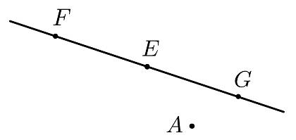  أنشئ قطعة مستقيم وأعط رمزا لها .  أنشئ الشكل الذي يمثل هذا الرمز $[AB)$ , ماذا نسمي هذا الشكل ؟  لاحظ المستقيم التالي :  ماهي النقاط التي تنتمي إلى هذا المستقيم ؟ . | تكويني  صعوبات متوقعة :  رسم عشوائي للاشكال بدون استعمال المسطرة وأخطاء في الترميز  معالجة آنية :  التنبيه إلى استعمال المسطرة في الإنشاء و التنبيه إلى الفروق في الترميزات
تمثيل المعارف    يــكتسب:  20 د | 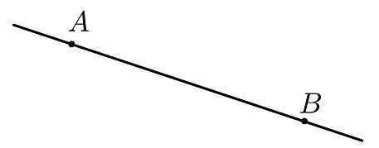  الحوصلة:  ترميزات :  ❁ المستقيم الذي يشمل النقطتين $A$ , $B$ نرمز له بالرمز $(AB)$ .  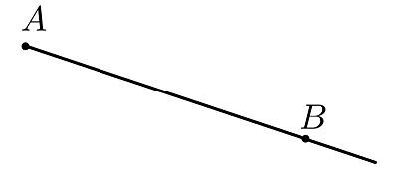  ❁ نصف المستقيم الذي مبدؤه النقطة $A$ و يشمل النقطة $B$ ( محدود من  جهة $A$ و غير محدود من جهة $B$ ) نرمز له بالرمز $[AB)$ .  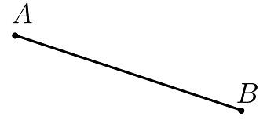  ❁ قطعة مستقيم طرفاها النقطتان $A$ و $B$ ( محدودة من الجهتين ) نرمز لها  بالرمز $[AB]$ طولها $4 cm$ ونكتب : $AB=4 cm$ .  استقامية نقط ، الانتماء و عدم الانتماء :  تكون نقط في استقامية إذا انتمت إلى نفس المستقيم .  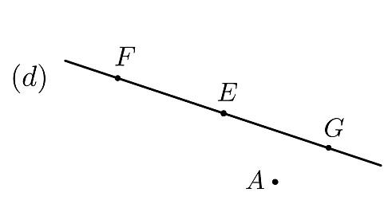  مثال :  النقط $E$ , $G$ , $F$ في استقامية .  ونكتب : $E∈(d)$ و نقرأ : النقطة $E$ تنتمي إلى المستقيم$(d)$ .  كذلك $G∈(d)$ و $F∈\left(d\right)$ .  ا لنقط $E$ , $G$ , $A$ ليست في استقامية .  ونكتب : $A∉\left(d\right)$ و نقرأ : النقطة $A$ لا تنتمي إلى المستقيم $(d)$ .
إعــــادة الإستثمار    يتمرّن :  05 د | تمرين :  عين ثلاث نقاط $A$ , $B$ , $C$ ليست على استقامة واحدة .  أرسم المستقيم $(AB)$ ثم نصف مستقيم$[AC)$ ثم القطعة $\left[BC\right]$ .  عين نقطة $E$ من المستقيم $(AB)$ حيث هذه النقطة ليست من القطعة $[AB]$ .  أكمل ما يلي بأحد الرموز $∈ أو ∉$: $E…[AB] A…(EB) E…(AB)$ | تحصيلي  تـــــــطبيق مباشر لــــمعرفة مستوى الاســتيعاب عـــند التــــــــــــــــــلميذ

المستوى:①متوسط المذكرة رقم❷
الميدان: أنشطة هندسية
المقطع التعلمي②: ( ج1) الأشكال المستوية ( إنشاء أشكال هندسية مألوفة) الوسائل: المنهاج + الوثيقة المرافقة
المورد المعرفي: تقاطع وتعامد مستقيمين + الدليل + أدوات الهندسة
الكفاءة المستهدفة : حالات تقاطع مستقيمين .. كيفية انشاء مستقيم عمودي على مستقيم
المراحل | الإجراءات | التقويــــــــــم
الإنطلاق  يتـــــذكر :  05 د | تهيئة :  على ورقة بيضاء ، أرسم مستقيمين $(T)$ و$(F)$يلتقيان في نقطة $E$  إلى أين تنتمي النقطة $E$ ؟ عبر عن الجملة بالرموز . | تشخيصي  تغذية راجعة
الإكتشاف  يبحث و  يكتشف :  20 د | 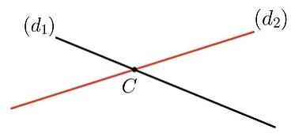  وضعية تعلمية مقترحة : ( تقدم الوضعية شفويا على مراحل )  لاحظ الشكل , ماذا يمكن أن نقول عن  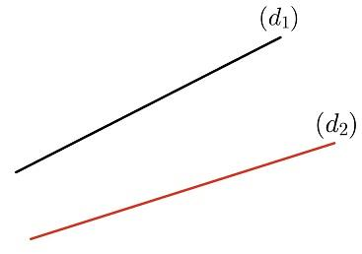  المستقيمين $(d_{2})$ و $(d_{1})$ ؟  لاحظ الشكل , هل المستقيمان $(d_{2})$  و $(d_{1})$ متقاطعان ؟  من ينشىء لنا مستقيمان متعامدان ؟  أكمل باستعمال الرمز المناسب : $(d_{2})$ ... $(d_{1})$ | تكويني  صعوبات متوقعة :  عدم الانتباه إلى إمكانية عدم ظهور نقطة التقاطع في ش$2$  عدم استعمال الكوس في س$3$  معالجة آنية :  التنبيه إلى عدم توازي المستقيمين  التنبيه إلى ضرورة استعمال الكوس في الإنشاء
تمثيل المعارف  يــكتسب:  20 د | 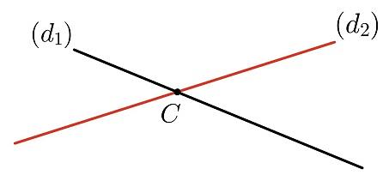  الحوصلة :  المستقيمان المتقاطعان :  المستقيمان المشتركان في نقطة واحدة فقط هما مستقيمان متقاطعان .  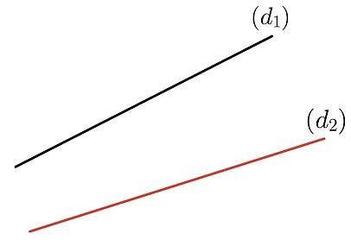  وتسمى هذه النقطة المشتركة نقطة تقاطع هذين المستقيمين .  مثال : المستقيمان $(d_{2})$ و $(d_{1})$ متقاطعان في النقطة $C$  ونسمي النقطة $C$ : نقطة تقاطع المستقيمين $(d_{2})$ و $(d_{1})$  ملاحظة : يمكن أن يتقاطع مستقيمان ، مع عدم ظهور نقطة تقاطعهما .  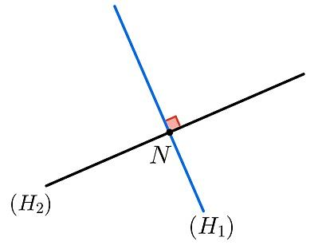  المستقيمان المتعامدان :  المستقيمان المتعامدان هما مستقيمان متقاطعان و يشكلان زاوية قائمة .  مثال: المستقيمان $(H_{2})$ و $(H_{1})$متعامدان في النقطة $N$ .  و نكتب : $(H_{2})$ ⟘ $(H_{1})$ ونقرأ : المستقيم $(H_{2})$ عمودي على المستقيم $(H_{1})$.
إعــــادة الإستثمار  يتمرّن :  05 د | 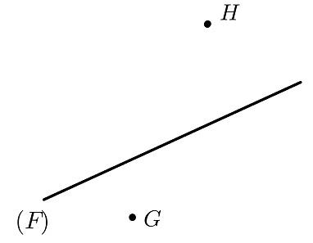  تمرين:  أنشئ مستقيمين $(B)$ و $(L)$ العموديان على $(F)$  يشملان $H$ و $G$ على الترتيب .  هل $(B)$ و $(L)$ يتقاطعان في نقطة ؟ |  | تحصيلي  تـــــــطبيق مباشر لــــمعرفة مستوى الاســتيعاب عـــند التــــــــــــــــــلميذ

المستوى:①متوسط المذكرة رقم❸
الميدان: أنشطة هندسية
المقطع التعلمي②: ( ج1) الأشكال المستوية ( إنشاء أشكال هندسية مألوفة) الوسائل: المنهاج + الوثيقة المرافقة
المورد المعرفي: توازي مستقيمين + الدليل + أدوات الهندسة
الكفاءة المستهدفة : توازي مستقيمين .. كيفية انشاء مستقيمين متوازيين
المراحل | الإجراءات | التقويــــــــــم
الإنطلاق  يتـــــذكر :  05 د | تهيئة:  مراجعة للمورد السابق | تشخيصي  تغذية راجعة
الإكتشاف  يبحث و  يكتشف :  20 د | 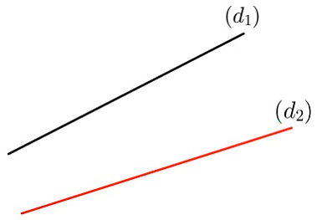  وضعية تعلمية مقترحة : ( تقدم الوضعية شفويا على مراحل )  يرسم الأستاذ على الصبورة مستقيمين شبه متوازيين بالمسطرة  لاحظ الشكل المقابل :  س ) ماذا يمكن أن نقول عن المستقيمين $(d_{2})$ و $(d_{1})$؟ .  ج ) المستقيمان متقاطعان , لأنه يمكن انحراف المسطرة عند رسم المستقيم الثاني ولو بنسبة بسيطة وعليه سيتقاطع المستقيمان ولو لم تظهر نقطة التقاطع  من ينشىء لنا مستقيمان متوازيان ؟  أكمل بكلمة مناسبة : المسافة بين المستقيمين المتوازيين تكون دائما .......  أكمل باستعمال الرمز المناسب : $(d_{2})$ ... $(d_{1})$ | تكويني  صعوبات متوقعة :  صعوبات في إنشاء التوازي في وضعيات رسم مختلفة  معالجة آنية :  تسهيل الإنشاء وذلك بتوضح الاستعمال السليم للكوس لإنشاء التوازي
تمثيل المعارف  يــكتسب:  20 د | 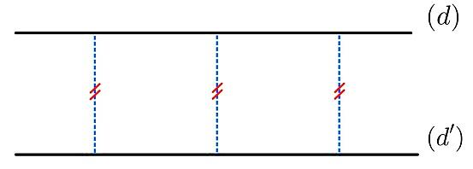  الحوصلة :  ❁ المستقيمان المتوازيان هما مستقيمان غير متقاطعان .  مثال : $(d’)$ و $(d)$ مستقيمان متوازيان لأنهما لا يلتقيان في نقطة ,  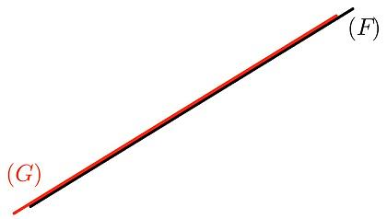  ونكتب : $(d’) // (d)$ .  ملاحظة: المسافة بين المستقيمين المتوازيين ثابتة .  ملاحظة: المستقيمان المتطابقان هما مستقيمان متوازيان .  مثال : $(F)$ و $(G)$ مستقيمان متوازيان لأنهما متطابقان , ونكتب : $(G) // (F)$ .
إعــــادة الإستثمار  يتمرّن :  05 د | تمرين :  أرسم مستقيم $(∆)$ .  عيّن نقطتين $A$ و $B$ لا تنتميان إلى $(∆)$ .  أرسم المستقيم $(d_{1})$ الذي يشمل النقطة $A$ ويوازي المستقيم $(∆)$ .  أرسم المستقيم $(d_{2})$ الذي يشمل النقطة $B$ ويوازي المستقيم $(d_{1})$ . | تحصيلي  تـــــــطبيق مباشر لــــمعرفة مستوى الاســتيعاب عـــند التــــــــــــــــــلميذ

المستوى:①متوسط المذكرة رقم❹
الميدان: أنشطة هندسية
المقطع التعلمي②: ( ج1) الأشكال المستوية ( إنشاء أشكال هندسية مألوفة) الوسائل: المنهاج + الوثيقة المرافقة
المورد المعرفي: المثلثات الخاصة + الدليل + أدوات الهندسة
الكفاءة المستهدفة : إنشاء المثلثات الخاصة وتمييزها و تسمية عناصرها
المراحل | الإجراءات | التقويــــــــــم
الإنطلاق  يتـــــذكر :  05 د | تهيئة :  ما هي أنواع المثلثات ؟ وبماذا يتميز كل نوع ؟ . | تشخيصي  تغذية راجعة
الإكتشاف  يبحث و  يكتشف :  20 د | وضعية تعلمية مقترحة : ( تقدم الوضعية شفويا على مراحل )  أنشئ مثلث $ABC$ متساوي الساقين رأسه الأساسي $A$ باستعمال المسطرة والمدور .  أنشئ مثلث $SNP$ متقايس الأضلاع باستعمال المسطرة والمدور .  أنشئ مثلث $EFG$ قائم في $F$ باستعمال المسطرة والكوس .  أنشئ مثلث $ABC$ قائم في $A$ ومتساوي الساقين باستعمال المسطرة والكوس | تكويني  صعوبات متوقعة :  رسم عشوائي للاشكال بدون الاستعمال السليم للأدوات الهندسية  معالجة آنية :  توضيح الخطوات مرحلة بمرحلة للفهم وترسيخ الطريقة في انشاء الأشكال
تمثيل المعارف  يــكتسب:  20 د | 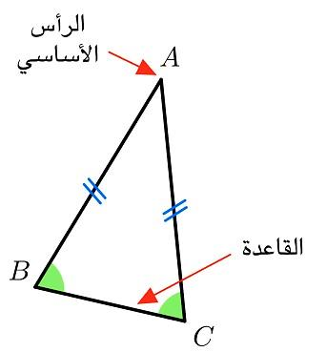  الحوصلة:  مثلث متساوي الساقين : هو مثلث له ضلعان متقايسان .  ملاحظة : في مثلث متساوي الساقين زاويتا القاعدة متقايستان .  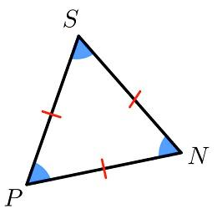  مثال: $ABC$ مثلث متساوي الساقين رأسه الأساسي $A$  $(AB=AC)$ و $\hat{B}=\hat{C}$  مثلث متقايس الأضلاع : هو مثلث كل أضلاعه متقايسة .  ملاحظة : مثلث متقايس الأضلاع هو أيضا مثلث متساوي الساقين .  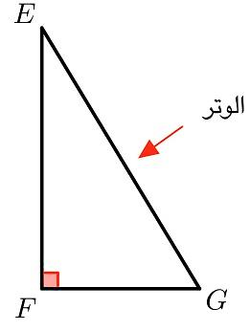  في مثلث متقايس الأضلاع كل الزوايا متقايسة .  مثال: $EFG$ مثلث متقايس الأضلاع :  $PS=SN=NP$ و $\hat{S}=\hat{N}=\hat{P}$  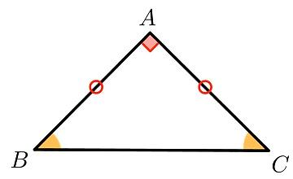  مثلث قائم : هو مثلث إحدى زواياه قائمة .  ملاحظة : يسمى الضلع المقابل للزاوية القائمة وتراً .  مثال:$FEG$ مثلث قائم في $F$ ( الزاوية $\hat{F}$ قائمة ) .  مثلث قائم متساوي الساقين : هو مثلث قائم ومتساوي الساقين في آن واحد .  مثال: $ABC$ مثلث قائم في $A$ حيث : الزاوية $\hat{A}$ قائمة و $AB=AC$
إعــــادة الإستثمار  يتمرّن :  05 د | تمرين :  على ورقة بيضاء قم بإنشاء مثلث قائم ومثلث متساوي .  تبادل أنت وزميلك الورقة وأنشئ مثيلا لأشكاله التي رسمها . | تحصيلي  تـــــــطبيق مباشر لــــمعرفة مستوى الاســتيعاب عـــند التــــــــــــــــــلميذ

المستوى:①متوسط المذكرة رقم❺
الميدان: أنشطة هندسية
المقطع التعلمي②: ( ج1) الأشكال المستوية ( إنشاء أشكال هندسية مألوفة) الوسائل: المنهاج + الوثيقة المرافقة
المورد المعرفي: الرباعيات الخاصة + الدليل + أدوات الهندسة
الكفاءة المستهدفة: إنشاء المضلعات وتمييزها و تسمية عناصرها
المراحل | الإجراءات | التقويــــــــــم
الإنطلاق  يتـــــذكر :  05 د | تهيئة :  ماهي أنواع الرباعيات؟ , وبماذا يتميز كل نوع ؟ | تشخيصي  تغذية راجعة
الإكتشاف  يبحث و  يكتشف :  20 د | وضعية تعلمية مقترحة : ( تقدم الوضعية شفويا على مراحل )  أنشئ مستطيل $MLKP$ باستعمل المسطرة والمدور .  أنشئ مربع $ABCD$ باستعمال المسطرة والكوس .  أنشئ معين $EFGH$ باستعمال المسطرة والكوس . | تكويني  صعوبات متوقعة :  رسم عشوائي للاشكال بدون الاستعمال السليم للادوات  معالجة آنية :  توضيح الخطوات مرحلة بمرحلة للفهم وترسيخ الطريقة في انشاء الأشكال
تمثيل المعارف  يــكتسب:  20 د | 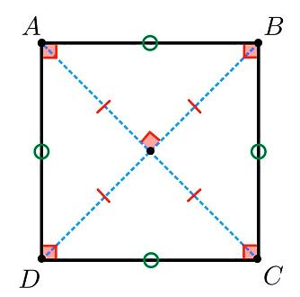  الحوصلة :  المربع : هو رباعي أضلاعه الأربعة متقايسة ، و زواياه الأربعة قائمة , وفيه :  - كل ضلعين متقابلين و متقايسان و متوازيان .  - القطران متقايسان ، متناصفان و متعامدان .  مثال: $ABCD$ مربع معناه :  $AB=AC=CD=AD$ و $\hat{A}=\hat{B}=\hat{C}=\hat{D}=90°$  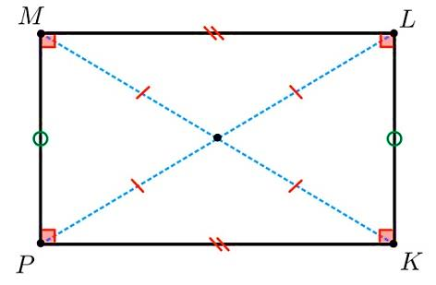  المستطيل : هو رباعي زواياه الأربعة قائمة , وفيه :  - كل ضلعين متقابلين و متقايسان و متوازيان .  - القطران متقايسان و متناصفان .  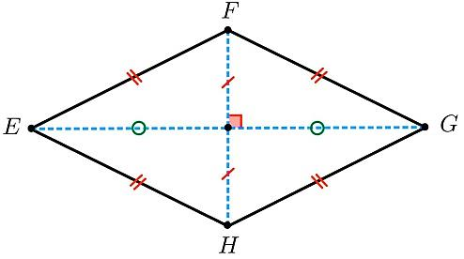  مثال:$PKLM$ مستطيل .  كل من الزوايا $\hat{P}$ , $\hat{K}$ , $\hat{L}$ , $\hat{M}$ هي زاوية قائمة .  المعين : هو رباعي أضلاعه الأربعة متقايسة وفيه :  - كل ضلعين متقابلين متقايسان ومتوازيان .  - القطران متعامدان و متناصفان .  مثال: $EFGH$ معين , إذن : $EF=EG=GH=HE$
إعــــادة الإستثمار  يتمرّن :  05 د | تمرين :  على ورقة بيضاء قم بإنشاء مربع ومستطيل مع رسم عناصر كل شكل .  تبادل أنت وزميلك الورقة وأنشئ مثيل أشكاله التي رسمها مع تسمية عناصر كل شكل . |  | تحصيلي  تـــــــطبيق مباشر لــــمعرفة مستوى الاســتيعاب عـــند التــــــــــــــــــلميذ

المستوى:①متوسط المذكرة رقم❻
الميدان: أنشطة هندسية
المقطع التعلمي②: ( ج1) الأشكال المستوية ( إنشاء أشكال هندسية مألوفة ) الوسائل: المنهاج + الوثيقة المرافقة
المورد المعرفي: الدائرة + الدليل + أدوات الهندسة
الكفاءة المستهدفة : إنشاء الدائرة و التعرف على عناصرها
المراحل | الإجراءات | التقويــــــــــم
الإنطلاق  يتـــــذكر :  05 د | تهيئة :  ما هو الشكل الهندسي لهذا الخاتم ؟  ما هي الوسيلة أو الأداة الهندسية التي تساعدك برسمها ؟ | تشخيصي  تغذية راجعة
الإكتشاف  يبحث و  يكتشف :  20 د | وضعية تعلمية مقترحة : ( تقدم الوضعية شفويا على مراحل )  على ورقة بيضاء عين نقطة $O$ .  عين $10$ نقط تبعد كل واحدة منها بـ $4 cm$ عن النقطة $O$ .  لو عيّنا عدة نقاط أخرى , ماهو الشكل الذي سيتكوّن ؟ .  أوجد طريقة لتعيين كل النقط التي تبعد بـ $4 cm$ عن النقطة $O$ .  أرسم دائرة $(c)$ مركزها $M$ ونصف قطرها $3 cm$ .  عين النقط $E، F، G$ حيث : $OE=3cm$ ، $OF=5cm$ ، $OG=2cm$  أنقل ثم أتمم : $E … (c)$ ، $F … (c)$ ، $G … (c)$ ، $O … (c)$ | تكويني  صعوبات متوقعة :  صعوبة في إستنتاج تعريف صحيح للدائرة  إعتبار النقاط الداخلة في الدائرة مثل المركز نقاط تنتمي لها  عدم التمييز بين التسميات  معالجة آنية :  التركيز على النشاط لتكوين تعريف للدائرة  النقط التي تنتمي للدائرة هي النقاط التى على محيط الدائرة  توضيح الفرق بين التسميات بالرسم مع تنويع الامثلة
تمثيل المعارف  يــكتسب:  20 د | الحوصلة :
  تسميات و تعاريف :  الوتر : هو قطعة مستقيم طرفاها من الدائرة .  القطر : هي كل وتر يشمل المركز .  نصف القطر : هو قطعة مستقيم طرفاها المركز و نقطة من الدائرة .  قوس دائرة : هو جزء من هذه الدائرة ، محدد بنقطتين من الدائرة .  مثال : في الدائرة $(C)$لدينا :  $O$ مركز الدائرة .  $[MN]$ وتر .  $[GE]$قطر .  $\left[OF\right]$ نصف قطر ،  و كذلك : $\left[OE\right]$ , $\left[OG\right]$ .  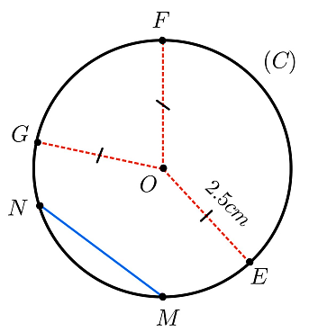  $\overset{⏜}{NM}$ قوس . | خارج الدائرة و داخلها :  $(C)$ دائرة مركزها $O$ و نصف قطرها $5cm$ .  النقطة $R$ خارج الدائرة $(C)$ لأن : $OR>5cm$  النقطة $L$ داخل الدائرة $(C)$ لأن : $OL<5cm$  النقطة $T$ تنتمي إلى الدائرة $(C)$ لأن : $OT=5cm$  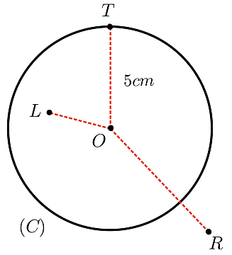
إعــــادة الإستثمار  يتمرّن :  05 د | تمرين :  أرسم قطعة $\left[NM\right]$ طولها $8cm$ ثم عين منتصفها $E$ .  أنشئ الدائرة $(D)$التي مركزها $E$ ونصف قطرها $4cm$ .  أتمم بأحد الرموز : $∉$ أو $∈$ ما يلي : $M..(D)$ و $E..(D)$ و $N..(D)$ |  | تحصيلي  تـــــــطبيق مباشر لــــمعرفة مستوى الاســتيعاب عـــند التــــــــــــــــــلميذ

المستوى:①متوسط المذكرة رقم❼
الميدان: أنشطة هندسية
المقطع التعلمي②: (ج2) السطوح المستوية : الأطوال – المحيطات – المساحات الوسائل: المنهاج + الوثيقة المرافقة
المورد المعرفي: تعيين مساحة و محيط سطح مستو + الدليل + أدوات الهندسة
الكفاءة المستهدفة: يميز بين مفهومي المساحة و المحيط .. يقارن أشكال باستعمال مفهومي المساحة و المحيط
المراحل | الإجراءات |  | التقويــــــــــم
الإنطلاق  يتـــــذكر :  05 د |  |  | تشخيصي  تغذية راجعة  س- ماذا نقصد بمحيط شكل؟
  تهيئة: يسمّى طول الخط الأحمر في الشكل المقابل :  سطحا مضلعا محيطا | 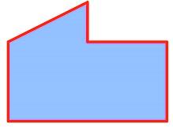
الإكتشاف  يبحث و  يكتشف :  20 د | 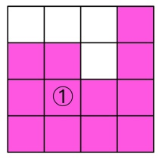  وضعية تعلمية مقترحة : لاحظ الأشكال التالية :  أكمل الجدول التالي :  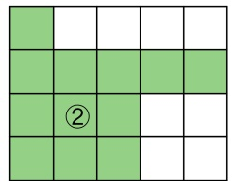  قارن بين الشكلين ( و) ثم ( و) ثم ( و) من حيث المحيط والمساحة .  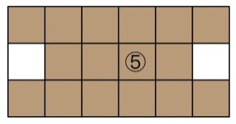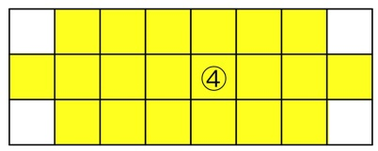  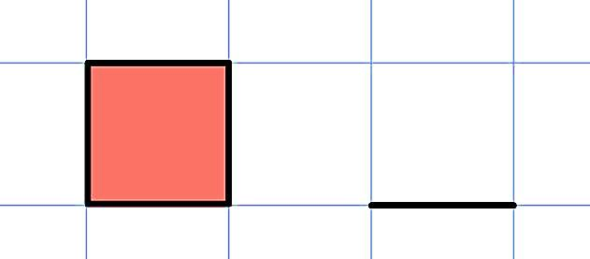  وحدة  الطول  وحدة  المساحة  الجواب :  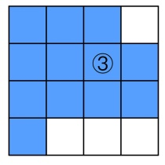  المقارنة : الشكلين ( و) لهما نفس المساحة و المحيط  الشكلين ( و) لهما نفس المساحة و يختلفان في المحيط  الشكلين ( و) لهما نفس المحيط و يختلفان في المساحة |  | تكويني  صعوبات متوقعة :  الخلط بين المساحة والمحيط  ترتيب عشوائي لمساحات الأشكال  صعوبة في إيجاد الشكلان اللذان لهما نفس المحيط  معالجة آنية :  توضيح الفرق بينهما على شكل بسيط  الاستعانة بمربعات المرصوفة لمقارنة المساحات وترتيبها صحيح  التنويه بأن محيط الشكل لا يتغير بالتحدب أو التقعر عكس المساحات
  الأشكال
  المساحة
  المحيط
  الأشكال
  المساحة | $12$ وحدة | $12$ وحدة | $12$ وحدة | $20$ وحدة | $16$ وحدة
  المحيط | $18$ وحدة | $18$ وحدة | $16$ وحدة | $22$ وحدة | $22$ وحدة
تمثيل المعارف  يــكتسب:  20 د | الحوصلة :  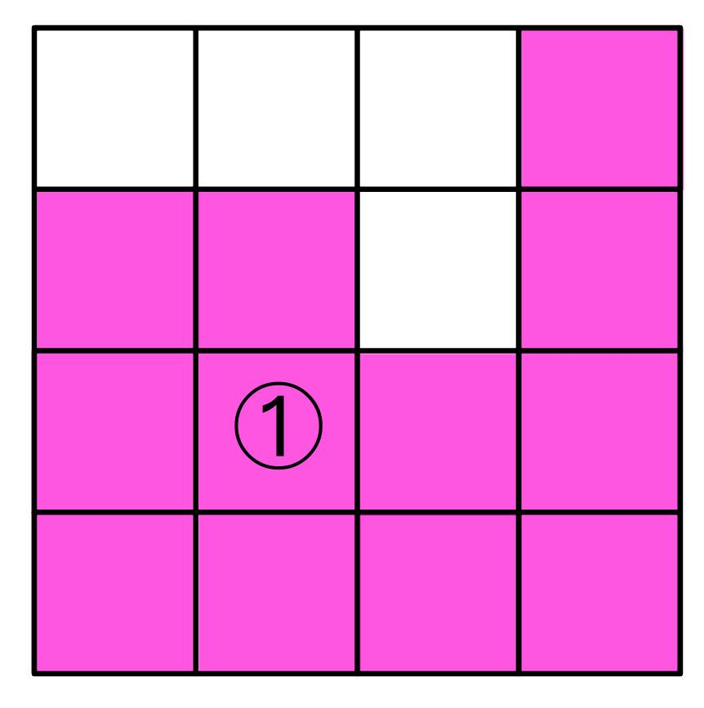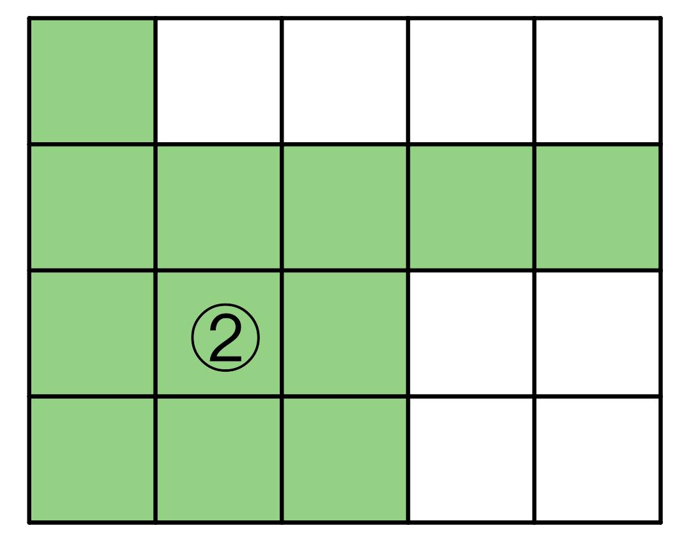  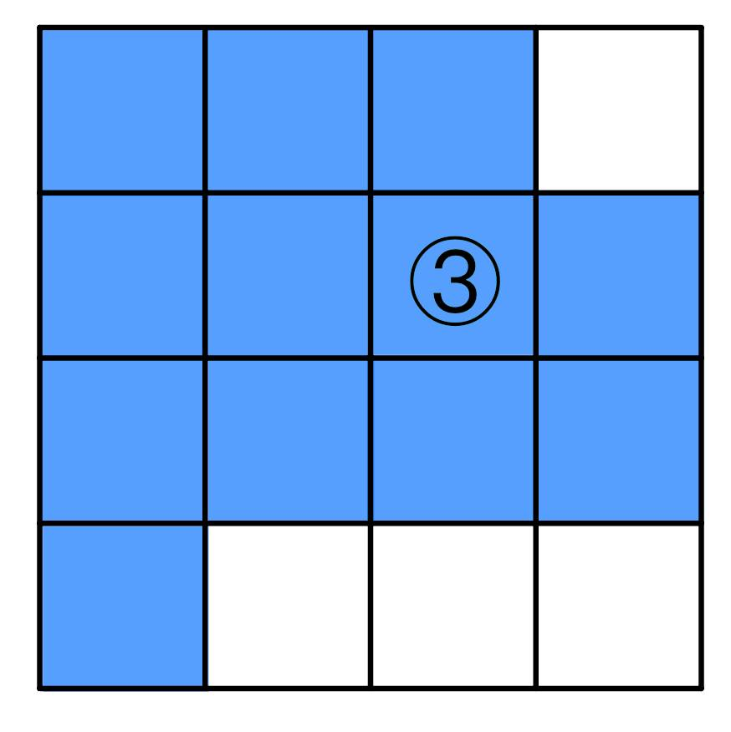  لتعيين مساحة أو محيط سطح مستو على مرصوفة نعتمد على العد .  مقارنة مساحات ومحيطات :  ❁ يمكن لسطوح مختلفة أن يكون لها نفس المساحة و نفس المحيط .  مثال : الشكلان و  ❁ يمكن لسطوح مختلفة أن يكون لها نفس المساحة و ليس لها نفس المحيط .  مثال : الشكلان و  ❁ يمكن لسطوح مختلفة أن يكون لها نفس المحيط و ليس لها نفس المساحة .  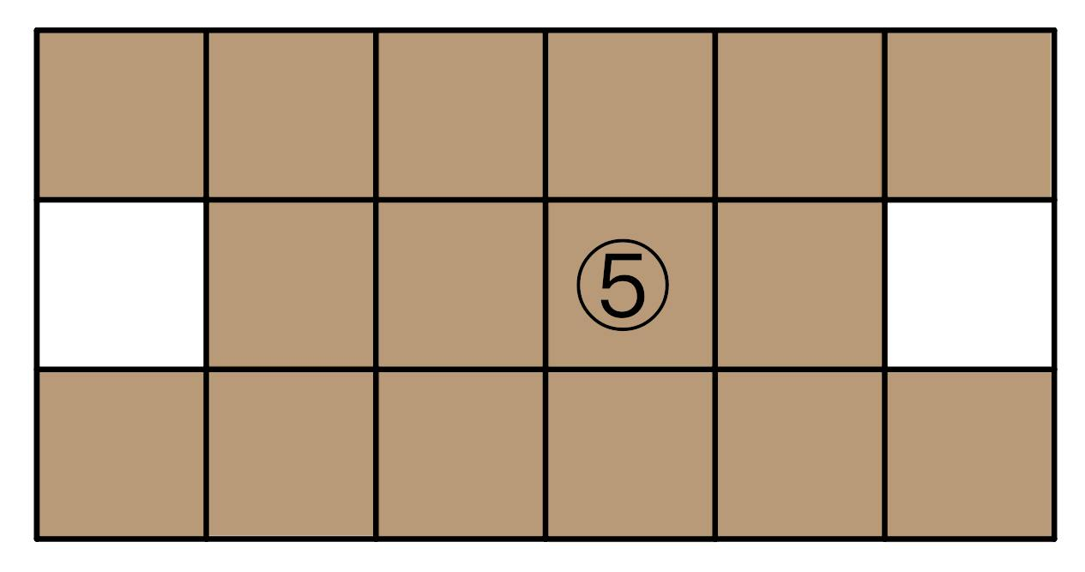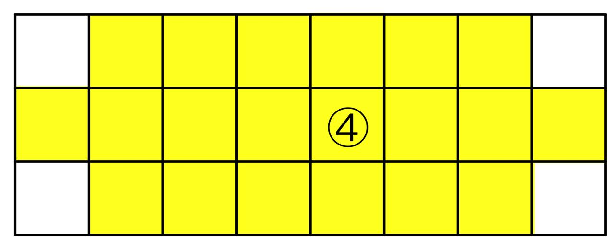  مثال : الشكلان و
إعــــادة الإستثمار  يتمرّن :  05 د | تمرين : شعار الفيسبوك هو(Facebook) قم بحساب مساحته بالوحدة , ,  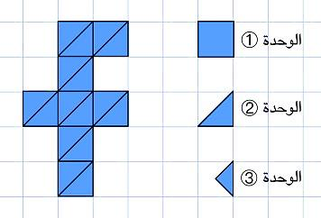 | تحصيلي  تـــــــطبيق مباشر لــــمعرفة مستوى الاســتيعاب عـــند التــــــــــــــــــلميذ  في المنزل : تمرين $3$ ص $155$

المستوى:①متوسط المذكرة رقم❽
الميدان: أنشطة هندسية
المقطع التعلمي②: (ج2) السطوح المستوية : الأطوال – المحيطات – المساحات الوسائل: المنهاج + الوثيقة المرافقة
المورد المعرفي: وحدات الطول ووحدات المساحة + الدليل + أدوات الهندسة
الكفاءة المستهدفة : يستعمل وحدات القياس وحدات المساحة - يجري مختلف التحويلات لوحدات الأطوال و المساحات
المراحل | الإجراءات |  | التقويــــــــــم
الإنطلاق  يتـــــذكر :  05 د | تهيئة :  ما هي وحدات قياس الأطوال التي تعرفها ؟ |  | تشخيصي  تغذية راجعة
الإكتشاف  يبحث و  يكتشف :  20 د | وضعية تعلمية مقترحة : ( ملاحظة : التلميذ لديه مكتسبات سابقة على هذا المورد )  من يرسم لنا جدول وحدات الأطوال على السبورة ؟  باستعمال الجدول أكمل ما يلي : $1m= …$ $dm$  $241cm= …$ $m$  من يرسم لنا جدول وحدات المساحات على السبورة ؟  باستعمال الجدول أكمل ما يلي : $1m^{2}=…$ ${cm}^{2}$  $327m^{2}=$ $…$ ${dam}^{2}$  الجواب :  و  و |  | تكويني  صعوبات متوقعة :  عدم التحكم في التحويل بين الوحدات  معالجة آنية :  التدرج في تعليمها وتقديم أمثلة
  ميليمتر | سنتيمتر | ديسيمتر | متر | ديكامتر | هكتومتر | كيلومتر
  $$mm$$ | $$cm$$ | $$dm$$ | $$m$$ | $$dam$$ | $$hm$$ | $$km$$
   | 1 | 0  4 | 1  2
  ميليمتر مربع |  | سنتيمتر مربع |  | ديسيمتر مربع |  | متر مربع |  | ديكامتر مربع |  | هكتومتر مربع |  | كيلومتر مربع
  $${mm}^{2}$$ |  | $${cm}^{2}$$ |  | $${dm}^{2}$$ |  | $$m^{2}$$ |  | $${dam}^{2}$$ |  | $${hm}^{2}$$ |  | $${km}^{2}$$
   |  | 0 | 0 | 0 | 0 | 1  7 | 2 | 3
تمثيل المعارف  يــكتسب:  20 د | الحوصلة :  ❁ يمكن استعمال جدول للتحويل بين وحدات المساحة , فنكتب العدد بوضع رقم الآحاد أولا في عمود الوحدة ثم العشرات ... , ثم ننتقل إلى الوحدة المرغوبة إما بوضع الأصفار أو الفاصلة .  جدول وحدات المساحة :  للتحويل من وحدة مساحة إلى الوحدة الأصغر منها مباشرة نضرب في $100$  للتحويل من وحدة مساحة إلى الوحدة الأكبر منها مباشرة نقسم على $100$  $1ha=$ 1${hm}^{2}$  $1A=$1${dam}^{2}$  $1Ca=$1$m^{2}$  الوحدات الفلاحية :
  ميليمتر مربع |  | سنتيمتر مربع |  | ديسيمتر مربع |  | متر مربع |  | ديكامتر مربع |  | هكتومتر مربع |  | كيلومتر مربع  $1m^{2}=$ 10000${cm}^{2}$  $327m^{2}=$ $3.27$ ${dam}^{2}$
  $${mm}^{2}$$ |  | $${cm}^{2}$$ |  | $${dm}^{2}$$ |  | $$m^{2}$$ |  | $${dam}^{2}$$ |  | $${hm}^{2}$$ |  | $${km}^{2}$$
   |  | 0 | 0 | 0 | 0 | 1  7 | 2 | 3
  سنتيار |  | آر |  | هكتار
  $$Ca$$ |  | $$A$$ |  | $$ha$$
إعــــادة الإستثمار  يتمرّن :  15د | تمرين :  أكمل ما يلي :  $71{ m}^{2}=… {cm}^{2} ; 23.8{hm}^{2}=… {dm}^{2} ; 0.3{km}^{2}=... {m }^{2}$  $$7132289 mm^{2}=… {cm}^{2}=… m^{2}=… {dam}^{2}$$ | تحصيلي  تـــــــطبيق مباشر لــــمعرفة مستوى الاســتيعاب عـــند التــــــــــــــــــلميذ

المستوى:①متوسط المذكرة رقم❾
الميدان: أنشطة هندسية
المقطع التعلمي②: (ج2) السطوح المستوية : الأطوال – المحيطات – المساحات الوسائل: المنهاج + الوثيقة المرافقة
المورد المعرفي: محيط و مساحة المربع و المستطيل + الدليل + أدوات الهندسة
الكفاءة المستهدفة: يحسب مساحة و محيط مستطيل، مربع .. يستنتج قاعدة لحساب محيط و مساحة مستطيل، مربع
المراحل | الإجراءات |  | التقويــــــــــم
الإنطلاق  يتـــــذكر :  05 د | تهيئة :  من ينشىء لنا مربعا على السبورة ؟ ( وما هي الأدوات التي تحتاجها في ذلك ؟ )  نسمي طول ضلع المربع $a$  من ينشىء لنا مستطيلا على السبورة ؟ ( وما هي الأدوات التي تحتاجها في ذلك ؟ )  نسمي طول المستطيل $b$ وعرضه بـ : $a$ |  | تشخيصي  التنبيه إلى استعمال الكوس في الإنشاء  التنبيه إلى أن الحروف $a$ و $b$ هي قيم عددية مجهولة
الإكتشاف  يبحث و  يكتشف :  20 د | وضعية تعلمية مقترحة : ( نبدأ الوضعية باستغلال رسومات التهيئة السابقة )  - نرمز للمساحة بـ : $S$ ونرمز للمحيط بـ : $P$  أ ) أكمل القاعدة الحرفية لحساب محيط المستطيل $P_{1}$ :  $P_{1}=…×2+…×2=( . . + ..) ×2$  ب ) أكمل القاعدة الحرفية لحساب مساحة المستطيل $S_{1}$ :  $S_{1}= . . × . .$  أ ) أكمل القاعدة الحرفية لحساب محيط المربع $P_{2}$ :  $P_{2}=…+…+…+…= . . × . .$  ب ) أكمل القاعدة الحرفية لحساب مساحة المربع $S_{2}$ :  $S_{2}= . . × . .$ |  | 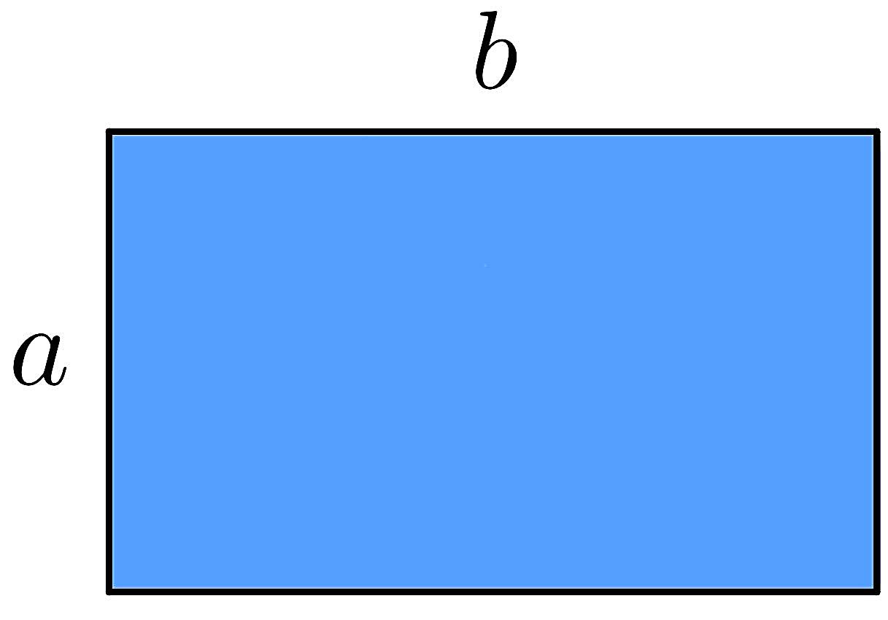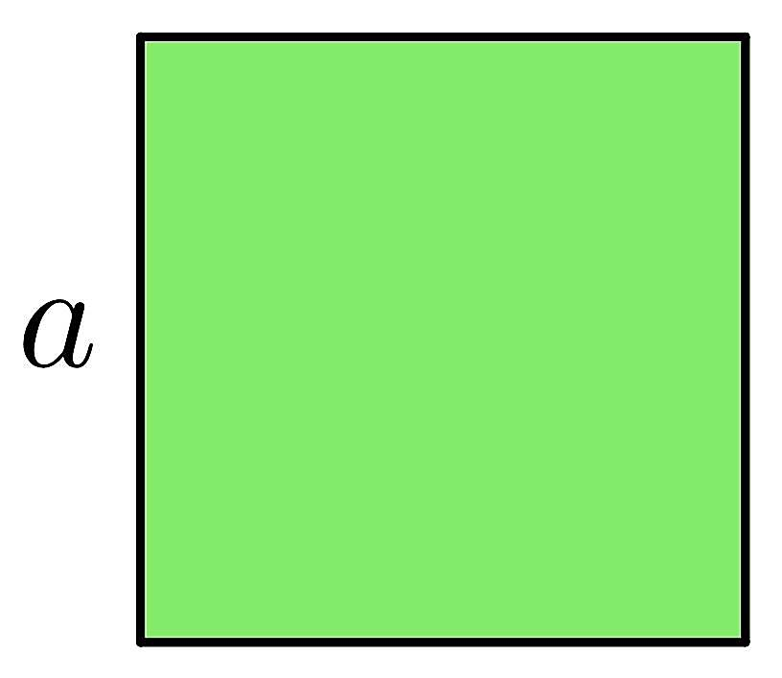  تكويني  صعوبات متوقعة :  الخلط بين قاعدة المحيط والمساحة  إكمال الفراغات بكتابة  لغوية ( الطول – العرض )  معالجة آنية :  التنبيه إلى الفرق بينهما  التنبيه إلى أننا نرمز للطول بـ $b$ والعرض بـ : $a$
تمثيل المعارف  يــكتسب:  20 د | 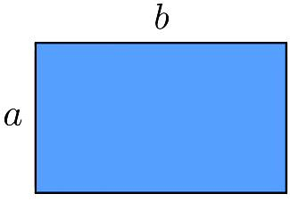  الحوصلة :  محيط و مساحة المستطيل :  ❁ محيط مستطيل هو مجموع أطوال أضلاعه .  مثال :$P=(a+b) ×2$  ❁ مساحة مستطيل هي جداء طوله و عرضه .  مثال : $S=a×b$  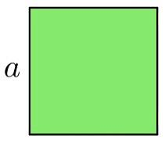  محيط و مساحة المربع :  ❁ المربع هو مستطيل طوله يساوي عرضه .  مثال :  - محيطه $P=4×a$  - مساحته $S=a×a$
إعــــادة الإستثمار  يتمرّن :  05 د | تمرين :  مستطيل طوله $11 cm$ وعرضه $5 cm$ .  أحسب $P_{1}$ محيطه ثم أحسب $S_{1}$ مساحته .  مربع طول ضلعه $5 m$ .  أحسب $P_{2}$ محيطه ثم أحسب $S_{2}$ مساحته . | تحصيلي  تـــــــطبيق مباشر لــــمعرفة مستوى الاســتيعاب عـــند التــــــــــــــــــلميذ

المستوى:①متوسط المذكرة رقم❿
الميدان: أنشطة هندسية
المقطع التعلمي②: (ج2) السطوح المستوية : الأطوال – المحيطات – المساحات الوسائل: المنهاج + الوثيقة المرافقة
المورد المعرفي: محيط و مساحة المثلث القائم + الدليل + أدوات الهندسة
الكفاءة المستهدفة: يحسب مساحة مثلث قائم .. يستنتج قاعدة لحساب مساحة مثلث قائم
المراحل | الإجراءات | التقويــــــــــم
الإنطلاق  يتـــــذكر :  05 د | تهيئة :  تذكير بمساحة ومحيط المربع والمستطيل . | تشخيصي  تغذية راجعة
الإكتشاف  يبحث و  يكتشف :  20 د | وضعية تعلمية مقترحة :  $ABCD$ مستطيل كما هو موضح في الشكل المقابل :  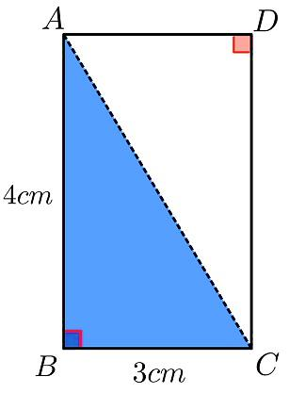  أحسب محيطه $P$ .  أحسب مساحته $S$ .  إستنتج مساحة المثلث الملون $S'$ .  إستنتج قاعدة لحساب مساحة مثلث قائم .  إذا علمت أن : $AC=5 cm$  أحسب $P'$ محيط المثلث الملون . | تكويني  صعوبات متوقعة :  التعيين الخاطئ للنقطة التي يصبح فيها الرباعي مستطيل  الاعتماد في حساب المساحة للمثلث على القانون المعروف دون إستنتاجه من مساحة المستطيل  أخطاء في تطبيق قانون حساب المساحة للمثلث دون احترام الوحدات  معالجة آنية :  التوجيه الى ان رسم المستطيل يكون على نفس الرسم للمثلث  إستدراجهم لفهم ان مساحة المثلث القائم ماهي إلا نصف مساحة المستطيل  تصحيح ذلك و إعطاء أمثلة منوعة للتعود على الحساب الصحيح
تمثيل المعارف  يــكتسب:  20 د | 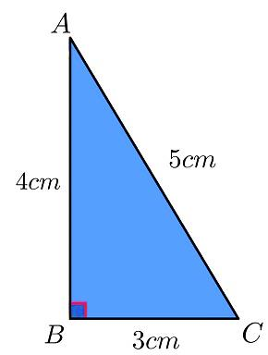  الحوصلة :  محيط و مساحة المثلث القائم :  ❁ محيط مثلث هو مجموع أطوال أضلاعه .  ❁ مساحة مثلث قائم هي نصف جداء طولي ضلعيه القائمين .  مثال : $ABC$ مثلث قائم كما هو موضح في الشكل التالي :  محيطه : $P=AB+BC+AC=4+3+5=12 cm$  مساحته : $6 {cm}^{2}$ $=\frac{AB×BC}{2}=\frac{4×3}{2}=\frac{12}{2}=$ $S$
إعــــادة الإستثمار  يتمرّن :  05 د | 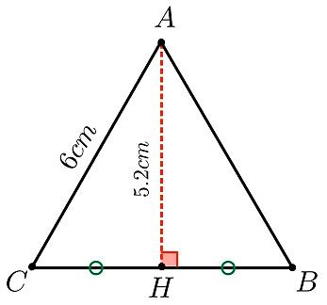  تمرين :  $ABC$ مثلث متقايس الأضلاع طول ضلعه $6 cm$  و $AH=5,2 cm$ .  أحسب محيطه ومساحته . |  | تحصيلي  تـــــــطبيق مباشر لــــمعرفة مستوى الاســتيعاب عـــند التــــــــــــــــــلميذ

المستوى:①متوسط المذكرة رقم⓫
الميدان: أنشطة هندسية
المقطع التعلمي②: (ج2) السطوح المستوية : الأطوال – المحيطات – المساحات الوسائل: المنهاج + الوثيقة المرافقة
المورد المعرفي: محيط القرص + الدليل + أدوات الهندسة
الكفاءة المستهدفة: يتعرف على العدد $π$ .. يستنتج قاعدة لحساب محيط قرص
المراحل | الإجراءات | التقويــــــــــم
الإنطلاق  يتـــــذكر :  05 د | تهيئة :  التذكير بعناصر الدائرة ( القطر – نصف القطر ) .  يريد أحمد معرفة محيط عجلة دراجته , كيف يمكنك مساعدته في ذلك ؟ | تشخيصي  تغذية راجعة
الإكتشاف  يبحث و  يكتشف :  20 د | وضعية تعلمية مقترحة :  عندما تدور عجلة دورة كاملة دون أن تنزلق , تقطع المسافة من $A$ إلى $B$ .  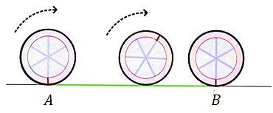  ما علاقة الطول $AB$ بطول الإطار الخارجي للعجلة ؟ .  نثبت المسطرة على السبورة , ونكرر المثال $3$ أو $4$ مرات , باستعمال أشياء مختلفة شكلها دائري ( $DVD$ , غطاء علبة ...) ونسجل النتائج على الجدول التالي :  ماذا تلاحظ بالنسبة لحاصل قسمة محيط الدائرة على قطرها ؟ | تكويني  صعوبات متوقعة :  الخلط بين القرص والدائرة  عدم الربط بين طول السلك ومحيط  العجلة ( القرص)  غموض في فهم العدد $π$ وعلاقته بمحيط القرص  معالجة آنية :  توضح الفرق بينهما بامثلة ورسومات بسيطة  تقريب العلاقة بتوضيحات بسيطة للوصول الى أن طول السلك هو المحيط للقرص .  تنويع التجارب لمعرفة أصل وعلاقته العدد $π$ بمحيط القرص
  $P$ المحيط | $$15,7$$ | $$31,4$$ | $$40$$ | $$90$$
  $D$ قطر الدائرة | $$5$$ | $$10$$ | $$12,7$$ | $$28,6$$
  $\frac{P}{D}$ حاصل قسمة محيط الدائرة على قطرها | $$3,14$$ | $$3,14$$ | $$3,14$$ | $$3,14$$
تمثيل المعارف  يــكتسب:  20 د | الحوصلة :  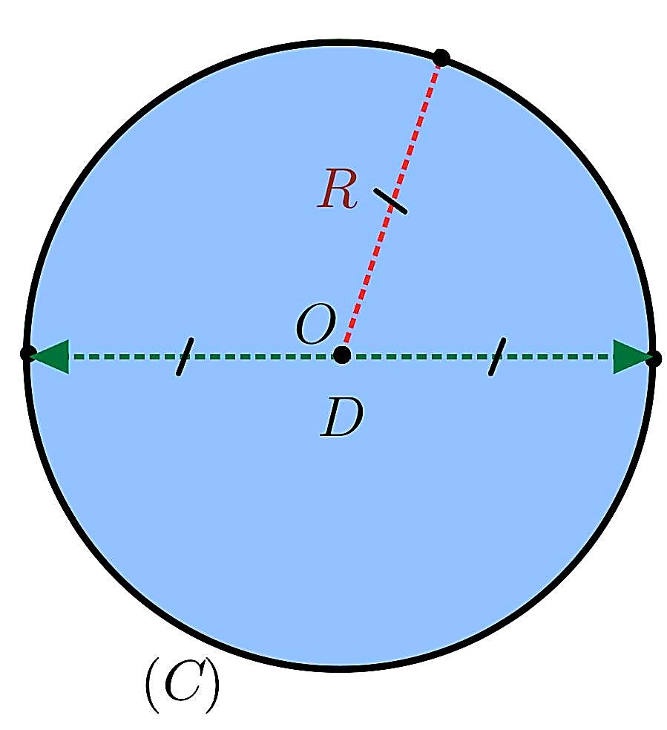  ❁ محيط قرص هو طول الدائرة التي تحده .  ❁ محيط قرص نصف قطره $R$ و قطره $D$ هو : $P=2×π×R$ أو $P=π×D$  $P$ : محيط القرص .  $π$ : قيمته التقريبية هي $3,14$ .  $R$ : نصف قطر القرص .  $D$ : قطر القرص .
إعــــادة الإستثمار  يتمرّن :  05 د | 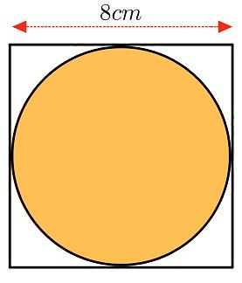  تمرين: أحسب محيط قرص قطره $10 m$ .  أحسب محيط قرص نصف قطره $6 cm$ .  تمرين: قارن بين محيط المربع ومحيط الدائرة . ( الشكل المقابل )  تمرين: يقول ياسين لزميله أحمد أن محيط دائرة نصف قطرها $5.5 cm$ .  يكون مساوي لمحيط مربع طول ضلعه $11 cm$ .  هل ياسين على صواب ؟ |  | تحصيلي  تـــــــطبيق مباشر لــــمعرفة مستوى الاســتيعاب عـــند التــــــــــــــــــلميذ

المستوى:①متوسط المذكرة رقم⓬
الميدان: أنشطة هندسية
المقطع التعلمي②: (ج2) السطوح المستوية : الأطوال – المحيطات – المساحات الوسائل: المنهاج + الوثيقة المرافقة
المورد المعرفي: مساحة سطح بالتجزئة + الدليل + أدوات الهندسة
الكفاءة المستهدفة: يتعرف على كيفية حساب سطوح مستوية بالتجزئة
المراحل | الإجراءات | التقويــــــــــم
الإنطلاق  يتـــــذكر :  05 د | تهيئة :  تذكير بمساحة ومحيط المضلعات الخاصة (مربع , مستطيل , مثلث قائم) | تشخيصي  تغذية راجعة
الإكتشاف  يبحث و  يكتشف :  20 د | وضعية تعلمية مقترحة :  أحسب مساحة هذا السطح بطريقتين .  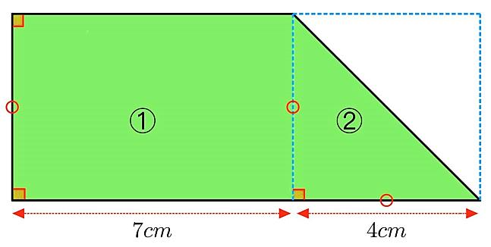 | تكويني  صعوبات متوقعة :  إختلاف في تجزئة السطوح إلى أشكال مألوفة  تداخل قوانين المساحة للأشكال المألوفة وصعوبة في استخراج المعطيات للحساب  معالجة آنية :  التنبيه الى أن تجزئة السطوح قد يكون بأكثر من طريقة صحيحة .  ترتيب وتنظيم المعلومات والقوانين وكتابة العبارة الصحيحة لمساحة الشكل المطلوب
تمثيل المعارف  يــكتسب:  20 د | الحوصلة :  حساب مساحة سطح بالتجزئة : لحساب مساحات بعض السطوح يمكن تجزئتها إلى أشكال مألوفة ( كالمربع والمستطيل والمثلث والدائرة ...) ثم نجمع أو نطرح هذه المساحات .  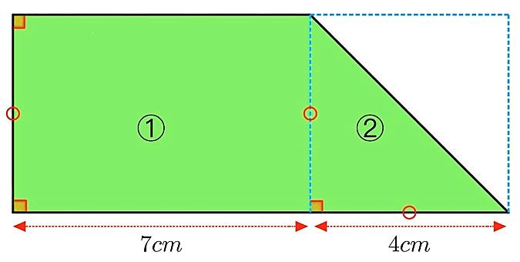  مثال : أحسب مساحة هذا السطح .  الجواب :  الطريقة:  هذا السطح مشكل من مستطيل بعديه $4cm$ و $7cm$  ومثلث ضلعيه القائمين متساويين طولهما $4cm$  ومنه : $S=7×4+\frac{4 × 4}{2}=36 {cm}^{2}$  الطريقة:  هذا السطح أيضا عبارة عن مستطيل بعداها $11 cm$ و $4 cm$ ومنقوص منه مثلث طول ضلعيه القائمين متساويين طولهما $4cm$  ومنه : $S=11×4-\frac{4 × 4}{2}=36 {cm}^{2}$
إعــــادة الإستثمار  يتمرّن :  05 د |  |  | تحصيلي  تـــــــطبيق مباشر لــــمعرفة مستوى الاســتيعاب عـــند التــــــــــــــــــلميذ
  تمرين: أحسب مساحة هذا السطح .  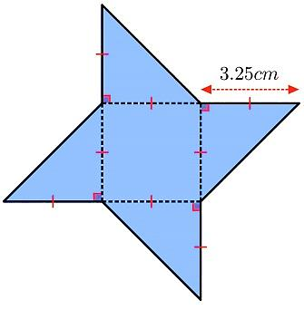 | تمرين: أحسب مساحة السطح الملون .  